ÓZBEKISTAN RESPUBLIKASÍ

INFORMACIYALÍQ TEXNOLOGIYALARÍ HÁM KOMMUNIKACIYALARÍN RAWAJLANDÍRÍW MINISTRLIGI

MUXAMMED AL-XOREZMIY ATÍNDAǴÍ

TASHKENT INFORMACIYALÍQ TEXNOLOGIYALARÍ UNIVERSITETI NÓKIS FILIALÍ

**“TELEKOMMUNIKACIYA TEXNOLOGIYALARÍ HÁM KÁSIPLIK TÁLIM”**

fakulteti

**“TELEKOMMUNIKACIYA TEXNOLOGIYALARÍ”** baǵdarı

4-kurs studenti

**Bekbosinov Mırzabek Kengesbay ulınıń**

**AQÍLLÍ QALA TARMAQLARÍ HÁM SISTEMALARÍ**

páninen

**ÓZ BETINSHE JUMÍSÍ**

**Tema: Obyektlerdi optik monitoriń qılıwdıń avtonom sisteması**

**Tayarlaǵan _____________ M. Bekbosinov**

**Qabıllaǵan ______________ D. Serjanova**

**Nókis-2022**

**Tema: Obyektlerdi optik monitoriń qılıwdıń avtonom sisteması**

**Joba:**

**I. Kirisiw**

**II. Tiykarǵı bólim**

**a. Optik sensorlardıń tiykarǵı túrleri**

**b. Monitoriń túrine qarap optik talshıq túrleri**

**c. Monitoriń túrine qarap optik talshıqtıń qásiyetleri**

**III. Juwmaqlaw**

**IV. Paydalanılǵan ádebiyatlar**

**I. Kirisiw**

Monıtorıń hám qawipsizlik salasında, elektr analoglariga tán bolǵan bir qatar zárúrli kemshiliklerden juda bolǵan jańa optikalıq talshıqlı sensorlar barǵan sayın keń tarqalǵan. Elektr tokları ornına bunday sensorlar ózleriniń islewi ushın optikalıq signaldan paydalanadılar. Elektr analoglari jaǵdayında bolǵanı sıyaqlı, signaldı ózgertiw yamasa islep shıǵarıw principlerı de parıq etiwi múmkin, biraq optikalıq talshıqlı sensorlardıń barlıq túrleri bir qatar biykar etilmeytuǵın artıqmashılıqlarǵa iye, olar arasında tómendegilerdi ajıratıp kórsetiw múmkin:

* elektromagnit maydanlarǵa kemsalıyqalıq;
* elektr tokınıń joq ekenligi sebepli jarılıw hám órt qawipsizligi;
* qosımsha signaldı ózgertiw hám kúsheytiw apparatlarınan paydalanmastán aralıqtan basqarıw múmkinshiligi;
* kishi ólshem;
* ximiyalıq inertlik;
* ádetde joqarı seziwsheńlıq hám ólshew anıqlıǵı.

Hár qanday optikalıq talshıqlı sensordıń hasası bolǵan talshıqlı jaqtılıq qollanbası diametrli dúzilgen kvarts ipi bolıp tabıladı. Eń ápiwayı jaǵdayda, jaqtılıq qollanbası ózgertirilgen kvarts yadrosınan ibarat bolıp, sınıwı kórsetkishi asqan hám eritpegen kvarts shıyshesinen jasalǵan sáwlelendiriwshi qabıqtan ibarat. Qollanılıwına qaray, yadro túrli elementler menen qollanılıwı múmkin: germaniy, azot, erbiy, qalay hám basqalar.

Qosımshalar sebepli jaqtılıq jollamasınıń ózi hám oǵan tiykarlanǵan datchiklar málim islep shıǵarıw hám ekspluatatsion ayrıqshalıqlarǵa iye boladı: temperaturaǵa bayqaǵıshlıqtı asıradı, lyuminestsent ayrıqshalıqlar, ıssılıq turaqlılıǵındı asırıw hám fotosensitivlikni asırıw, bul bir qatar optikalıq talshıqlı sensor elementlerin jaratıw ushın texnologiyalıq tárepten zárúr.

**II. Tiykarǵı bólim**

1. **Optik sensorlardıń tiykarǵı túrleri**

Barlıq optikalıq talshıqlı sensorlardı shama menen eki tiykarǵı túrge bolıw múmkin: bólistirilgen hám noqat.

Bólistirilgen sensorlar pútkil uzınlıǵı boylap tolaning ózi qásiyetlerin isletedi. Názik jaqtılıq qollanbasınıń hár qanday bólegine jergilikli tásir úlkenligi hám jaylasıwı boyınsha anıqlanıwı múmkin. Áyne mine sol datchiklar házirde uzaq truba liniyalarini baqlaw ushın keń qollanıladı. Noqatlı datchiklar talshıqlı jaqtılıq jollamasınıń konstruktiv túrde ózgertirilgen yamasa birlestirilgen bólegin ańlatadı hám ob'yektning málim bir noqatında yamasa jergilikli aymaǵında parametrlerdi baqlaw imkaniyatın beredi (1-súwret). Úshinshi túrdegi datchiklar kóbinese ajralıp turadı -kvazi-tarqatılǵan (2-súwret).

Bunday datchiklar bir jaqtılıq qollanbası hám bir konversiya apparatı menen birlestirilgen noqat sensorı elementleri kompleksinen ibarat. Kórip shıǵılıp atırǵan sistemada kvazi bólistirilgen datchiklarning tipik wákili bir talshıqlı sızıqqa izbe-iz birlestirilgen kernew datchiklari bolıwı múmkin (3-súwret).

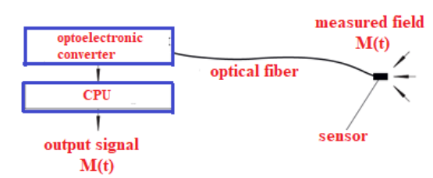

1-súwret. Optikalıq talshıqlı noqat sensorı dúzilisi

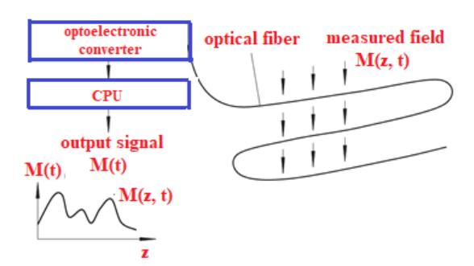

2-súwret. Tarqalǵan talshıqlı sensor dúzilisi

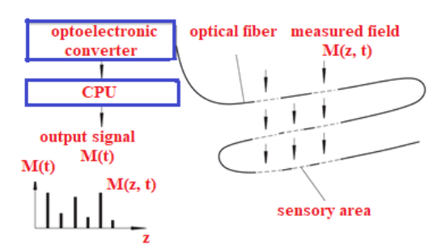

3-súwret. Kvazi-tarqatılǵan optikalıq talshıqlı sensor sisteması

Noqat sensorlarınıń barlıq abzallıqlarına, sonday-aq joqarı ólshew anıqlıǵına iye bolǵan bunday sensorlar ob'ekttiń túrli noqatlarında bir retlik baqlaw imkaniyatın beredi yamasa keńeytirilgen ob'ektlerdiń shártli túrde úzliksiz monıtoringini támiyinleydi.

Islew principine kóre, optikalıq talshıqlı sensorlardı tómendegilerge bolıw múmkin. bir neshe tiykarǵı túrleri: talshıq ishindegi tor tiykarındaǵı tarqalıw datchiklari, interferentsion datchiklar.

Tómende túrli optikalıq talshıqlı datchiklarning islew principlerı hám olardıń ob'ektlerdi, sonday-aq suw astı hám jer ústi imaratların baqlawda qollanılıwı kórsetilgen.

1. **Monitoriń túrine qarap optik talshıq túrleri**

**Tarqalıwdaǵı dátchikler**

Bul túrdegi sensorlar " tarqatılǵan talshıqlı sensorlar" termini menen sinonim bolıp tabıladı. Olardıń islew principi toladagi keyin basıp yamasa aldınǵa tarqalatuǵın signaldı analiz etiwge tiykarlanǵan. Bunday sistemalardıń barlıǵında qısqa jaqtılıq impulsi qollanıladı, onıń tarqalıwı qabıl etiwshi úskene tárepinen belgilengenler etiledi. Qabıl etilgen signaldıń keliwi hám ma`nisi boyınsha siz uyqas jazıwlar tolasiga tásirdiń úlkenligi hám jaylasıwın anıqlawıńız múmkin.

Tolaga tásir muǵdarın jáne onıń jaylasıwın anıqlawdıń anıqlıǵı pulsning dawam etiw waqti hám anıqlıǵına baylanıslı. Signal amplitudasini anıqlaw. Anıqlıqtı asırıw ushın kóp ólshemler boyınsha kóp ortasha baha qollanıladı, bul izertlew waqtın bir neshe minutaǵa shekem asırıwı múmkin.

Interferentsiya sezimchlarida bolǵanı sıyaqlı, bólistirilgen sistemalar da hár qıylı effektlerge tiykarlanǵan bolıwı múmkin: Reyleigh hám Ramanning tarqalıwı, Mandelstam-Brillouin tarqalıwı hám basqalar.

Shashilish sensorınıń eń ápiwayı versiyası kishi kólemnen shashilish analizine tiykarlanǵan " Rayleigh reflektometriyasi" sisteması bolıp tabıladı. tolaning birdeyligi. Bunday apparatlar telekommunikatsiyada talshıqlı baylanıs liniyasining parametrlerin analiz qılıw, sonıń menen birge, tolaning úzilisin qıdırıw ushın isletiledi. Tarqalǵan sensor retinde isleytuǵın sistema tolaning termal hám mexanik kernewlerine juwap beredi. Biraq, bunday ólshewlerdiń anıqlıǵı tómen.

Raman hám Brillouin tarqalıwina tiykarlanǵan sistemalar ólshewler kózqarasınan qızıqlaw. Eki jaǵdayda da radiatsiya tolqın uzınlıǵı daǵı tarqaq signal emes, bálki birinshi jaǵdayda termal molekulyar terbelislerde, ekinshi jaǵdayda bolsa dawısda payda bolatuǵın chastota ózgergen Stokes hám anti-Stoks komponentleri olshenedi. tolqın (4-súwret).

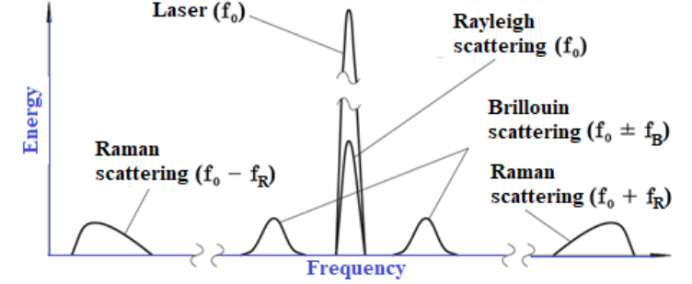**4-súwret. Tarqalıw spektrlarining hár túrlı túrleri**

Raman nurlanıwınıń anti-Stokes komponentiniń amplitudasi sezilerli dárejede temperaturaǵa baylanıslı, Stokes komponenti bolsa ámelde ózgermeydi. Bul Stokes hám anti-Stokes komponentleriniń qatnası talshıqlı jaqtılıq qollanbasınıń bólimine temperatura tásirin anıqlaydı. Mexanik tásir jaqtılıq qollanbasında Raman effektine derlik tásir etpeydi. Eń perspektivalı usıl Brillouin reflektometriyasi bolıp tabıladı. Ramandan ayrıqsha bolıp esaplanıw, Stokes hám anti-Stokes komponentleri signallarınıń qatnası temperaturanıń ózgeriwi yamasa deformatsiya bar ekenligi menen ózgermeydi. Biraq, bul komponentlerdiń chastota jılısıwı ózgeredi.

Hár qanday tásir (mexanik yamasa termal ) elementtıń qısıqlıǵın (hám sol sebepli odaǵı dawıs tezligin ) ózgertiredi, bul Brillouin chastotasınıń jılısıwı ma`nisin belgileydi. Brillouin sensorlarınıń itibarǵa iyelik etiw ózgesheligi hám zárúrli abzallıǵı - bul ólshew nátiyjeleriniń signal amplitudasidan ǵárezsizligi, sebebi bul chastota ózgeriwi olshenedi, bul alınǵan maǵlıwmatlardıń isenimliligin sezilerli dárejede asıradı.

Optikalıq chastotalı jılısıw salıstırǵanda kishi (gigahertz diapazonı ) bolsa -de, arnawlı úskenelerden paydalanıw joqarı anıqlıqtaǵı ólshewlerdi ámelge asırıw imkaniyatın beredi. Bul túrdegi sensorlı sistemalar temperatura hám mexanik deformatsiyalarni ólshew ushın isletiliwi múmkin. Mısal ushın, bul túrdegi zamanagóy temperaturanı ólshew sistemalarınıń anıqlıǵı bir neshe onnan bir dárejege etedi hám tásir jayın anıqlaw bir metrden kemrek. Sensordıń ulıwma uzınlıǵı bir neshe o'nlab kilometrge jetiwi múmkin. Bul ayrıqshalıqlar onı uzaq trubalardı turaqlı monıtorıń qılıw ushın ajıralmaytuǵın halǵa keltiredi. Trubadan neft yamasa gazdıń hár qanday aǵıwı átirap daǵı truba liniyasi materialınıń temperaturasın ózgertiredi.

Tasıw ushın isitiladigan yog 'oqish jayındaǵı temperaturanı asıradı. Truba boylap temperatura bólistiriwin analiz qılıwdıń zamanagóy algoritmları qashqınshın joqarı anıqlıq menen kem ushraytuǵın tárzde anıqlaw imkaniyatın beredi. Bunnan tısqarı, truba liniyasining mexanik deformatsiyalari da anıqlanıwı múmkin. Bunday basqarıw sistemalarınıń analoglari joq. Házirgi waqıtta neft hám gaz trubalarınıń pútinligin baqlaw ushın neft hám gaz sanaatında optikalıq talshıqlı tarqalıw sensorları aktiv túrde engizilip atır.

**Interferentsiyali optikalıq talshıqlı**

Optikalıq talshıqlı interferometrler - bunday sensorlardıń hasası - eki jaqtılıq signalları bir-biri menen óz-ara tásirlashganda, bir-birin kúshaytirganda yamasa óshirgende, belgili jaqtılıq interferentsiyasi effektine tiykarlanadı. Effekt kiretuǵın optikalıq signaldıń fazasına baylanıslı bolıp, ol jaqtılıq nurı basıp ótken aralıqtıń ózgeriwi menen, yaǵnıy optikalıq jol dep atalatuǵın ózgeris menen ózgeredi.

Interferometrik sensorlar eki óz-ara tásirdi analiz etiwge tiykarlanǵan. interferometrdiń bir yamasa eki qolı boylap tarqalatuǵın bunday nurlar. " Qol" den biri jaqtılıq nurınıń turaqlı kiretuǵın fazası menen uyqas jazıwlar bolıwı múmkin. Ekinshisine hár qanday tásir ekinshi nurning fazasınıń ózgeriwine hám nátiyjede shıǵıw signalına alıp keledi. Talshıqlı interferometrlerdi qurıw principi olardıń " kólemli" analoglari menen birdey - optikalıq talshıqlı jaqtılıq qollanbası payda bolıwınan talay aldın islep shıǵılǵan sxemalar. Bul Fabry - Perot hám Sagnac sxemaları yamasa eki qo'lli Mach - Zander, Mishelson hám basqalar interferometrleri bolıwı múmkin (5 a-su'wret). Mısal jol menende zamanagóy optikalıq seysmik datchiklarda qollanılatuǵın Mach-Zehnder interferometriniń islewin kórip shıǵıwımız múmkin (5 b-su'wret).

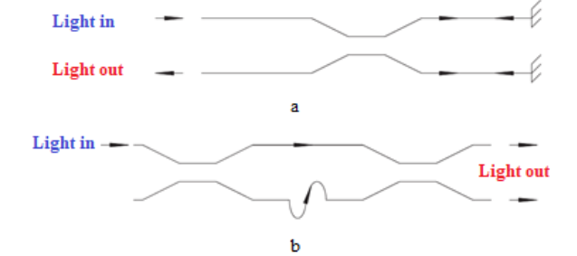

**5-súwret. Eki qo'lli talshıqlı interferometr: a -Mishelson; b -Mach-Zander**

Kogerent (lazer) derekten keletuǵın jaqtılıq interferometrdiń kiriwine (" Jaqtılıq") beriledi, keyininen optikalıq ajratqısh arqalı interferometrdiń eki qolına kiredi. Shıǵıw signalı ajratqısh járdeminde jıynaladı hám fotodetektor (" Shıra óshirilgan") tárepinen belgilengenler etiledi. Interferometr qolınan biri tásirlanganda, ol arqalı ótetuǵın jaqtılıq signalınıń optikalıq jolı ózgeredi, bul shıǵıw daǵı jaqtılıq fazasına tásir etedi. Faza ózgeriwi fotodetektor tárepinen interferometrdiń túrli qolındaǵı jaqtılıq nurlarınıń óz-ara tásirinen keyin belgilengenler etiledi.

Ózgeshelik hám usı waqıtta bunday sensorlardıń zárúrli abzallıǵı olardıń oǵada joqarı seziwsheńligi bolıp tabıladı. Jaqtılıq fazasınıń ózgeriwi optikalıq joldıń tek 10 -9 m ózgeriwine teń joqarı anıqlıq menen jazılıwı múmkin. Áyne interferometrlerdiń joqarı seziwsheńligi hám úlken dinamikalıq diapazonı olardı seysmik tómengi stansiyalarda paydalanıw ushın perspektivalı etedi. Házirgi waqıtta dúnyada zamanagóy geo-qıdırıw, gidro- hám litosferanı turaqlı monıtorıń qılıw talaplarına juwap bermeytuǵın, gónergen elektr analoglari almastırıwshı jańa áwlad optikalıq seysmik datchiklarni jaratıw boyınsha aktiv jumıslar alıp barılmaqta.

**Intra-talshıqlı tor tiykarındaǵı datchiklar**

Grid sensorlar noqat sensorlarınıń wákilleri bolıp, dızbeklerge ańsatǵana birlestirilib, olar kvazi bólistirilgen sistemanı quraydı. Sensor Bragg dep atalatuǵın yamasa uzaq múddetli, sınıwı indeksi torına tiykarlanǵan.

Bul, qaǵıyda jol menende, talshıqlı jaqtılıq jollamasınıń kishi (3... 20 mm) bólimi bolıp, júrek nuqsanında. talshıq boylap joqarı hám tómengi sınıwı kórsetkishleri bolǵan aymaqlardıń almasınıwınan ibarat udayı tákirarlanatuǵın struktura payda boladı. Tor dáwiri onıń túrin hám islew principin belgileydi. Bragg torı sensor uyqas jazıwlar signalınıń tolqın uzınlıǵı menen shama tártibinde salıstırıwlanatuǵın dáwir iye.

Bunday tor Bragg nızamı menen anıqlanǵan lB tolqın uzınlıǵında maksimal tar spektral diapazonda jaqtılıqnı sáwlelendiriwdiń kem ushraytuǵın ózgeshelikine iye:



Bul jerde Λ - tor dáwiri; ol jaǵdayda tarqalatuǵın rejim ushın tolaning ortasha sındırıw kórsetkishi.

Bragg torınıń tipik uzatıw spektri 6 -suwretde kórsetilgen. Átirap -ortalıq temperaturasınıń ózgeriwi tiykarınan talshıqlı materialdıń sınıwı kórsetkishiniń ózgeriwine alıp keledi. Bul, óz gezeginde, ayna tolqın uzınlıǵınıń ózgeriwinde kórinetuǵın boladı.

Bragg sensorı signalın analiz qılıw ushın portativ tar diapazonlı spektrometr isletiledi.

Mexanik kúshlerdiń tarmaqqa qollanılıwı da onıń dáwirdiń ózgeriwine alıp keledi. Bul effekt quramalı injenerlik imaratlarınıń jaǵdayın baqlaw ushın keń qollanılatuǵın optikalıq júk xujayralarining tiykarı bolıp tabıladı. Bir waqtıniń ózinde temperaturanı baqlaw ob'ekttiń temperatura deformatsiyalarini esapqa alıw, ólshew anıqlıǵın asırıw imkaniyatın beredi. Bunnan tısqarı, Bragg sensorı, eger kerek bolsa, basımdı ólshew hám basqalar ushın optimallashtirilishi múmkin. Optikalıq talshıqlı sensorlardıń barlıq abzallıqlarına iye bolǵan Bragg sensorları júdá kiyim-kenshek hám kishi ólshemlerge iye - tek diametri 0, 12 mm hám 3... Uzınlıǵı 5 mm, kórsetkishlerdiń joqarı seziwsheńligi hám tómen inertligi. Olar erisiw qıyın bolǵan jaylarǵa ornatılıwı múmkin.

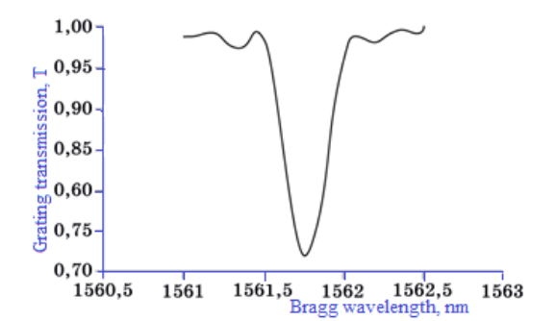

6 -súwret. Bragg torınıń tipik uzatıw spektri

Biraq, joqarıda aytıp ótilgeni sıyaqlı, Bragg sensorlarınıń eń dıqqatqa iye ózgesheligi olardı bir kirisiw jaqtılıq qollanbası hám bir analizator blokı járdeminde dızbeklerge birlestiriw qábileti bolıp tabıladı. Rezonans (Bragg) tolqın uzınlıǵı sensordıń ayriqsha ózgesheligi bolıp tabıladı. Áyne ayriqsha qásiyetleri sebepli strukturalardıń jaǵdayın baqlaw ushın kóplegen zamanagóy sensor sistemaları anıq optikalıq talshıqlı Bragg sensorlarına tiykarlanǵan - eń perspektivalı, isenimli. hám qolayları. Bólek-bólek, Raman spektroskopiyasining rawajlanıwı sebepli payda bolǵan pataslantıratuǵın elementlardıń ximiyalıq quramın anıqlawdıń jańa múmkinshilikleri haqqında sóylew kerek.

Uzaq waqıt dawamında Raman spektroskopiyasi quramalılıǵı sebepli infraqızıl spektroskopiyadan keyin fonda edi. Raman spektrini alıw jáne onı qayta islew. Lazerlarning payda bolıwı, qolaylaw hám bayqaǵısh CCD matritsalari, gologramma filtrleri hám apparatlarda Furye transformaciyasınan paydalanıw elementlardı kontaktsiz buzilmaydigan analiz qılıwdıń tiykarǵı quralı retinde Raman spektroskopiyasining tikleniwiniń baslanıwın kórsetdi. Eń aldıńǵı. Raman spektrometrleri kompyuter basqarıwı, avtomatikalıq lazer blokirovkasi, avtomatikalıq kalibrlash proceduraları hám spektral kitapxanalardıń keń sheńberine iye birden-bir modul bolıp tabıladı.

Bul artıqmashılıqlar Raman spektrlarini alıw hám olardan paydalanıwdı ádetiy processga aylantıradı. Usıldıń joqarı bayqaǵıshlıǵı, spektrdagi sızıqlardıń torligi hám úyrenilip atırǵan úlgin joq etiw talabınıń joq ekenligin esapqa alǵan halda, Raman usılı. onıń tiykarında elementlardı identifikaciyalaw sistemaların qurıw ushın juwap beredi. Talshıqlı Bragg tor datchiklari ústinde alıp barılǵan islerdiń kópshiligi deformatsiya yamasa temperaturanıń kvazi bólistirilgen noqat ólshewin támiyinlew ushın bul apparatlardan paydalanıwǵa qaratılǵan. Deformatsiya reakciyası sensordıń fizikalıq sozılıwınan (hám tor bálentligidegi tiyisli bólekan ózgeris) hám fotoelastik effektler sebepli talshıqlar indeksiniń ózgeriwinen kelip shıǵadı, termal juwap bolsa talshıqlı materialdıń ayriqsha termal keńeyiwinen kelip shıǵadı hám temperaturaǵa baylanıslılıq sınıwı indeksi. Bragg tolqın uzınlıǵınıń kernew hám temperatura menen jılısıwı járdeminde ańlatılıwı múmkin

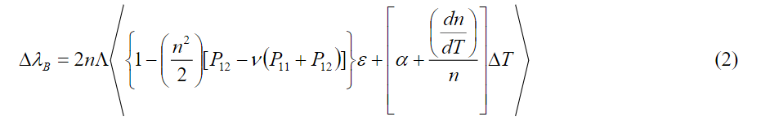

Bul erda e - qollanılatuǵın deformatsiya, P11 koefficiyentleri - optikalıq kernew tensorining Pockel koefficiyentleri (piezo), n - Puasson qatnası, a - talshıqlı materialdıń (mısalı, silika) ıssılıq keńeyiw koefficiyenti (CTE) hám DT - temperatura ózgeriwi. { (n2/2)[P12‒n (P11+P12) ]} faktor ≈0, 22 sanlı bahaǵa iye. Turaqlı temperaturada o'lchangan deformatsiyaning xarakteristikası teń



Bul bayqaǵıshlıq 1, 3 m aralıqta 1000 ta 1 nm kernew menen tor jılısıwınıń ámeliy bahosini beredi. Silika talshıqlarında dn/dTeffekt termal juwapda ústinlik etedi, bul gúzetilgen jılısıwdıń 95% ni quraydı. Turaqlı deformatsiyada normallastırılgan ıssılıq bayqaǵıshlıǵı



T≈0, 1 °C temperatura ózgeriwin yamasa 10 -6 sozılıw ózgeriwin sheshiw ushın 1 pm (0, 001 nm) tolqın uzınlıǵı ruxsatı (LB≈1, 3 mkm de) talap etiledi. Bul tolqın uzınlıǵı ruxsatına spektr analizatorlari hám sazlanıwı lazerlar sıyaqlı laboratoriya ásbapları menen erisiw múmkin bolsa -de, kishi paketli elektro-optikalıq birlikler járdeminde bul tártipte ózgerislerdi sheshiw qábileti qıyın jáne bul tarawdaǵı kóplegen izertlew jumıslarınıń orayında boldı. dızbek datchiklari (7-súwret).

Bragg torınıń shıǵıw signalınıń tábiyaatı bul sensorlarǵa ornatılǵan óz-ózin basqarıw qábiletin beredi. O'qilgan maǵlıwmat tuwrıdan-tuwrı tolıq parametr bolǵan tolqın uzınlıǵına kodlanganligi sebepli, shıǵıw signalı tuwrıdan-tuwrı ulıwma jaqtılıq dárejelerine, jalǵanıw hám jalǵaw joytıwlarına yamasa derek kúshine baylanıslı emes. Bul bul sensorlardıń eń zárúrli abzallıqlarınan biri retinde keń tán alıw etilgen. Bragg tolqın uzınlıǵı ózgeriwin baqlaw ushın hár qıylı usıllar kórsetiw etilgen bolsa -de, tek bir neshe usıllardan paydalanıw ushın ámeliy, puxta ólshew sistemalarına qısqartirilishi múmkin. real" qosımshalar. Súwret. 7. Bragg torına tiykarlanǵan tiykarǵı datchik sisteması, ótkeriw yamasa sáwlelendiriw múmkinshiligi bar. yaǵnıy tolqın uzınlıǵı kodlanǵan apparatlardıń tábiyaatı. Biraq, chirped hám basqa qánigelestirilgen tor strukturalarına tiykarlanǵan jańalaw sensorlar múmkin hám ádebiyatda bir neshe mısallar haqqında xabar berilgen.

Shıralı torǵa dáslepki qızıǵıwshılıq olardıń joqarı maǵlıwmatlar tezligine iye telekommunikatsiya sistemalarında dispersiyani oraw potentsialı menen baylanıslı edi [3]. Shıralı Bragg torın soǵıwdıń bir neshe usılları kórsetildi. Jaqın waqıtqa shekem jerkenishli talshıqlı Bragg torı olar ushın etarli emesligi anıqlandi

1. **Monitoriń túrine qarap optik talshıqtıń qásiyetleri**

a

**III. Juwmaqlaw**

Optikalıq -talshıqlı sensor elementleriniń islep shıǵarıw hám ekspluatatsion abzallıqlarınan paydalanǵan halda, bunday sistemalardıń mámleket parametrleri tárepinen shıǵarılǵan joqarı nátiyjelililik, informativlik hám anıqlıq menen xarakteristikalanǵan tábiy-texnikalıq sistemalardıń úzliksiz integraciyalasqan monıtoringini jaratıw múmkin, bul bolsa óz gezeginde optimallıqtı támiyinleydi. tábiy hám texnogen xarakter degi ayrıqsha jaǵdaylardıń aldın alıw boyınsha qararlar qabıllaw.

Sońǵı bir neshe jıl ishinde talshıqlı dızbek sensorları boyınsha izertlew hám islenbelerge úlken qızıǵıwshılıq boldı hám talshıqlı sensor texnologiyasınıń bul tárepi házirde bul tarawdaǵı eń qızıqlı ósiw baǵdarlarınan biri esaplanadı. Bul islerdiń kópshiligi sanalı dizayn sistemalarında paydalanıw ushın bólistirilgen kernew sensorı sistemaların islep shıǵıw zárúrshiligi menen baylanıslı. Biz ólshew sistemaların sınaqtan ótkeriw salasında júz bergen júdá zárúrli ózgerislerdi talqılaw etpedik, biraq sonı atap ótiw kerek, Bragg talshıqlı dızbek sensorları infratuzilma hám kompozit materiallar monıtoringi hám kommerciya sistemaları sıyaqlı real dúnya qosımshalarında tabıslı qollanılıp atır.payda bóle baslaydı.

FBG tiykarında kóp parametrli sensorlar jıynaqların islep shıǵıw ushın qızıqlı múmkinshilikler bar. Bragg torı usı waqıtta ultra joqarı kernew seziwsheńligine iye qosımshalar ushın sazlanıwı múmkin bolǵan talshıqlı lazer sensorı konfiguratsiyalarida paydalanıw ushın tekserilip atır.

**IV. Paydalanılǵan ádebiyatlar**

1. D.Sterling,Fiber optics. 2nd ed. Publ."Lori", 2001,p.304.
2. G.Gorshkov, V. M.Paramonov, A. S.Kurkov, A. T.Kulakov, M. V. Zazirny,Distributed external impact sensor based on a phase-sensitive fiber reflectometer,Quantum electronics,2006,p.963.
3. F. Ouellette, All-fiber filter for efficient dispersion compensation, Opt.Lett., vol. 16, p. 303, 1991.
4. M. Vengsarkar, P. J. Lemaire, J. B. Judkins, V. Bhatia, T. Er-dogan, and J. E. Sipe, Long-period fiber gratings as band-rejection filters, in Tech. Dig. Conf. Opt. Fiber Commun., San Diego, CA, 1995, postdeadline paper PD4-2.
5. Long-period fibergratings as band-rejection filters, J. Light-wave Technol., vol. 14, pp. 58-64, 1996.